Математические основы защиты информации и информационной безопасности. Отчет по лабораторной работе №2

Шифры перестановки

Лубышева Ярослава Михайловна

Содержание

# 1 Цель работы

Выполнить задание к лабораторной работе № 2 [1].

# 2 Задание

1. Изучить шифры перестановки: маршрутное шифрование, шифрование с помощью решеток, шифр по талице Виженера.
2. Реализовать программно каждый шифр.

# 3 Выполнение лабораторной работы

Для реализации каждого вида шифрования была написана программа на языке программирования Python (fig. 1 - fig. 4).

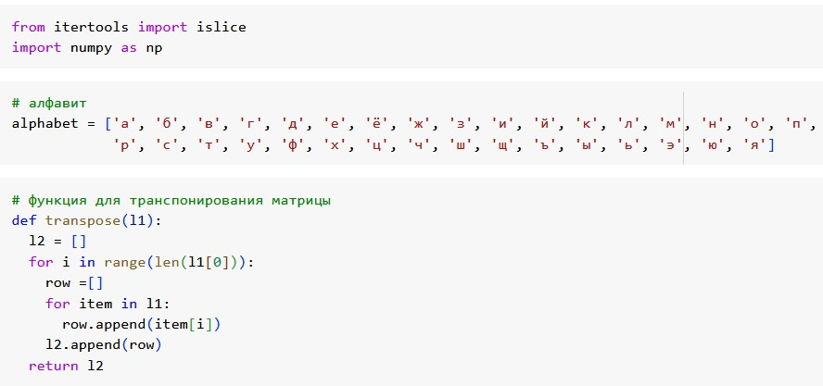

Figure 1: Первая часть программной реализации шифров

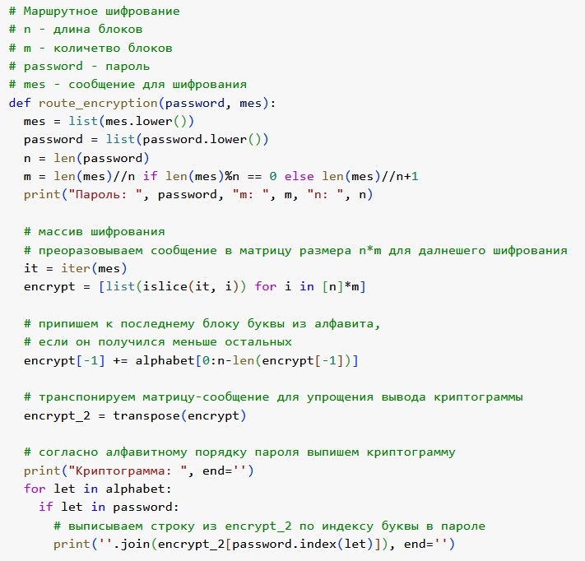

Figure 2: Программная реализация маршрутного шифрования

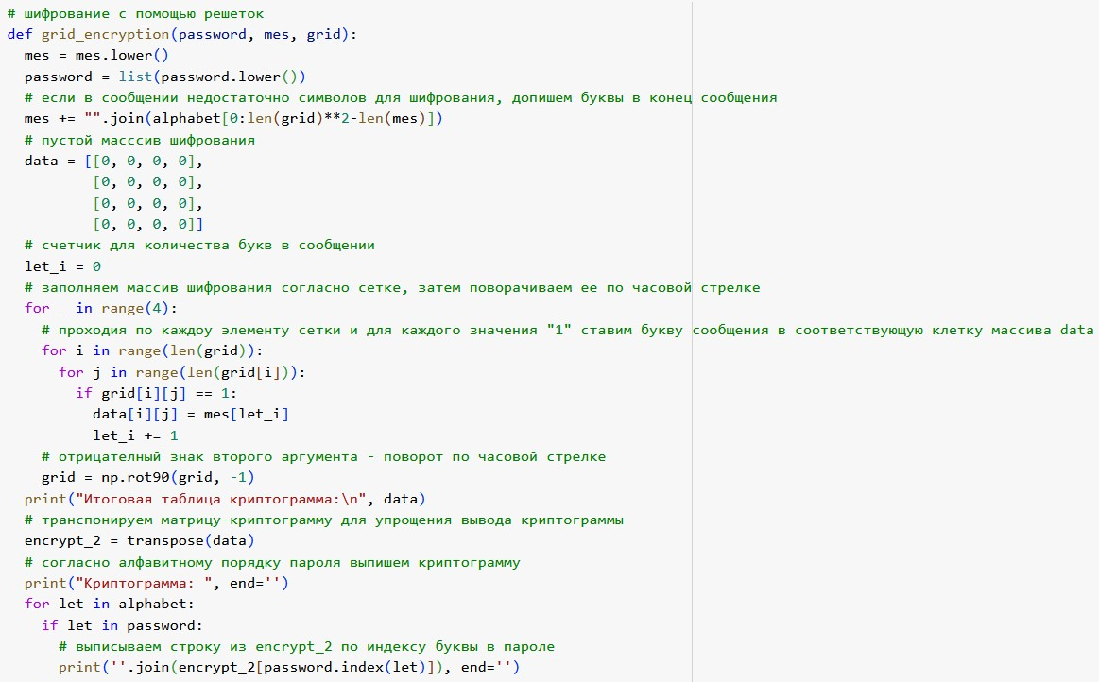

Figure 3: Программная реализация шифрования с помощью решеток

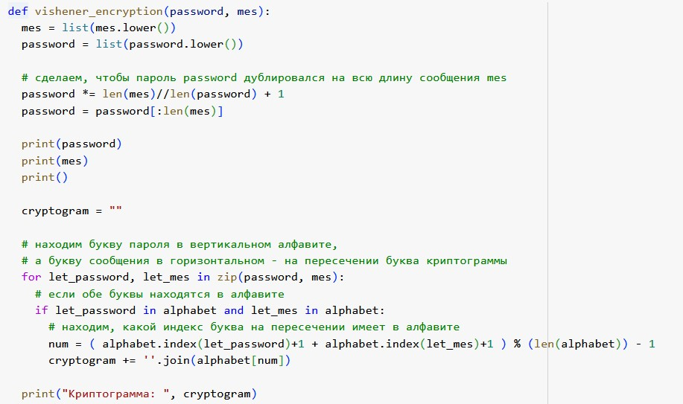

Figure 4: Программная реализация шифра по талице Виженера

Результаты работы маршрутного шифрования представлены на следующем рисунке (fig. 5).

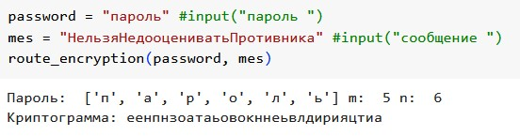

Figure 5: Результат работы программы для маршрутного шифрования

Результаты работы шифрования с помощью решеток представлены на следующем рисунке (fig. 6).

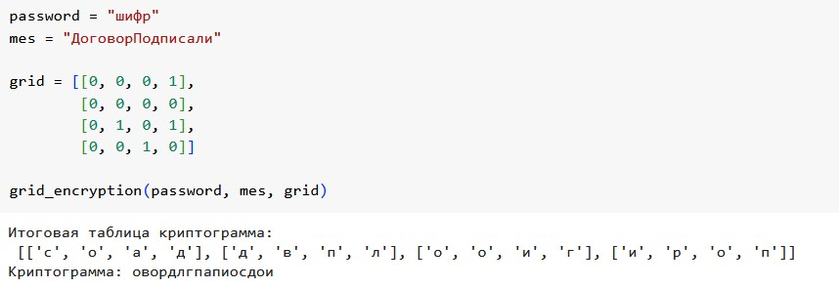

Figure 6: Результат работы программы для шифрования с помощью решеток

Результаты работы шифра по талице Виженера представлены на следующем рисунке (fig. 7).

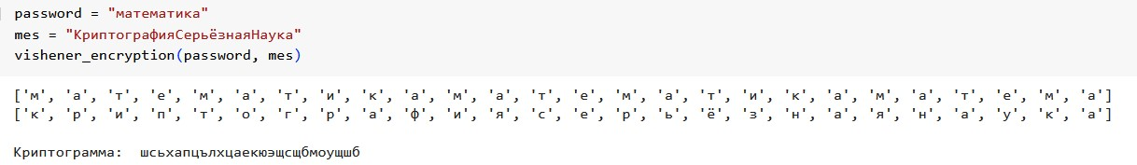

Figure 7: Результат работы программы для шифра по талице Виженера

# 4 Выводы

Выполнено задание к лабораторной работе № 2.

# 5 Список литературы

1. Методические материалы курса